Penerapan Algoritma C4.5 untuk Klasifikasi Status Sertifikat Tanah Wakaf: Analisis Berbasis Data

Syamsul Hidayat ^{a,*}, Penulis Kedua ^{b}
ª Institut Widya Pratama, Perumahan Puri Sijono Asri A28. Jl Rimat Bakti, Batang, 51252, Indonesia

Informasi Artikel |  | ABSTRACT
Sejarah Artikel:
Diterima Redaksi: 00 Februari 0000
Revisi Akhir: 00 Maret 0000
Diterbitkan Online: 00 April 0000

Kata Kunci
Data Mining,
Algoritma C4.5,
Wakaf,
Kemenag Pekalongan,
Sertifikat Tanah.
Korespondensi
E-mail: samsulpkl11@gmail.com*

PENDAHULUAN
Dalam ekosistem ekonomi syariah, wakaf memegang peranan vital sebagai instrumen redistribusi kekayaan yang berkelanjutan. Pengelolaan aset dan liabilitas dalam lembaga keuangan Islam memerlukan kerangka kerja strategis agar efisiensi modal tercapai [1]. Riset menunjukkan bahwa wakaf tidak hanya bernilai religius, tetapi juga berkontribusi signifikan terhadap pencapaian Sustainable Development Goals (SDGs) [2]. Namun, tantangan utama di lapangan adalah masalah legalitas. Ketiadaan sertifikat sering kali memicu sengketa dan menghambat produktivitas aset.
Pemanfaatan data mining telah terbukti efektif dalam memecahkan masalah klasifikasi di sektor publik. Algoritma C4.5, misalnya, berhasil digunakan untuk menilai kelayakan penyandang disabilitas [3] serta penentuan penerima Bantuan Langsung Tunai (BLT) dengan presisi yang baik [4].

Spesifik dalam rumpun filantropi Islam, penggunaan algoritma ini juga berkembang. Sebuah studi berhasil memprediksi keberhasilan fundraising digital BAZNAS dengan akurasi tinggi menggunakan C4.5 [5]. Serupa dengan itu, metode ini juga diterapkan pada Sistem Informasi Zakat untuk menentukan zakat mustahik serta membandingkan performa klasifikasi penerima zakat [6].

Terkait aset wakaf, penelitian sebelumnya menggunakan Naïve Bayes dan Apriori untuk memprediksi prospek bisnis tanah wakaf [7]. Namun, belum banyak penelitian yang menyoroti prediksi status legalitas (sertifikat). Penelitian ini mengisi celah tersebut dengan menerapkan C4.5, yang terbukti andal dalam klasifikasi perubahan kepemilikan tanah [8], untuk memetakan pola sertifikasi tanah wakaf di Kota Pekalongan.

METODOLOGI PENELITIAN

Sumber Data
Data penelitian ini diperoleh secara privat dari Kantor Kementerian Agama (Kemenag) Kota Pekalongan. Data mentah awal berupa database internal yang memuat rekapitulasi aset wakaf dengan berbagai atribut administratif yang belum terstruktur dengan baik.

Konsep Algoritma C4.5
Algoritma C4.5 bekerja dengan membangun pohon keputusan secara top-down. Pemilihan atribut sebagai akar (root) didasarkan pada nilai Information Gain tertinggi. Untuk mengukur heterogenitas data, digunakan konsep Entropy. Rumus Entropy dinyatakan sebagai berikut:

$$Entropy\left(S\right)= \sum_{\left\{i=1\right\}}^{n}{-p_{i}\backslash log_{2}p_{i}}$$
Keterangan:

- $S$ : Himpunan kasus
- $n$ : Jumlah partisi $S$
- $p_{i}$ : Proporsi dari $S$yang masuk ke kelas $i$

Setelah menghitung Entropy, langkah selanjutnya adalah menghitung Information Gain untuk setiap atribut menggunakan rumus:

$$Gain\left(S, A\right)= Entropy\left(S\right)- \sum_{\left\{i=1\right\}}^{n}{\backslash frac\left\{\left|S_{i}\right|\right\}\left\{\left|S\right|\right\}}×Entropy\left(S_{i}\right)$$
Dimana $A$ adalah atribut, $S_{I}$ adalah jumlah kasus pada partisi ke $i$, dan $|S|$ adalah jumlah total kasus dalam $S$. Atribut dengan nilai Gain tertinggi akan dipilih sebagai node pemecah.

Deskripsi Dataset
Data yang digunakan dalam penelitian ini bersumber dari data privat Kementerian Agama (Kemenag) Kota Pekalongan tahun 2024. Data awal (raw data) memiliki format yang belum terstruktur, sehingga dilakukan proses cleaning dan transformasi. Dataset final yang digunakan untuk pemodelan berjumlah 1.032 record dengan 5 atribut utama.

Pra-pemrosesan Data (Data Cleaning)
Mengingat kondisi data mentah yang masih mengandung noise, nilai kosong (missing values), dan atribut yang tidak relevan, dilakukan tahapan pembersihan data (data cleaning) sebagai berikut:

- Seleksi Atribut: Dari puluhan kolom pada data asli, dipilih atribut yang relevan untuk klasifikasi, yaitu: Kelurahan (Lokasi), Penggunaan (Peruntukan), Kategori Luas (Luas Tanah), Jenis Nadzir (Pengelola), dan Status Sertifikat (Target).
- Pembersihan Data: Menghapus baris data yang duplikat atau tidak lengkap, serta menstandarisasi penulisan kategori (misal: menyamakan "Masjid" dan "Mesjid").
- Transformasi Data: Data hasil cleaning disimpan dalam format CSV (data_wakaf.csv) dengan total 1.032 record bersih yang siap diolah.

Metode Klasifikasi
Algoritma C4.5 dipilih karena kemampuannya menghasilkan pohon keputusan yang mudah diinterpretasikan manusia, berbeda dengan metode black-box lain [9].

HASIL

Pra-pemrosesan Data
Dari data mentah (Data Wakaf 2025.xlsx) yang berisi ribuan baris data aset wakaf, dilakukan proses pembersihan data (data cleaning) untuk menghilangkan missing values, noise dan atribut yang tidak relevan. Hasil akhir diperoleh dataset bersih (data_wakaf.csv) sejumlah 1.032 data yang siap diklasifikasi.

Performa Model Klasifikasi
Pengujian algoritma C4.5 dilakukan dengan skenario pembagian data (split data) 80% data latih dan 20% data uji. Berdasarkan pengujian tersebut, diperoleh hasil performa sebagai berikut (lihat Tabel 1):

Tabel 1. Hasil Evaluasi Performa Algoritma C4.5
Kelas | Precision | Recall | F1-Score | Support
BELUM | 0.66 | 0.75 | 0.70 | 87
SUDAH | 0.80 | 0.72 | 0.76 | 120
Accuracy |  |  | 0.73 | 207

Struktur Pohon Keputusan
Algoritma C4.5 menghasilkan model pohon keputusan (decision tree) yang menggambarkan aturan klasifikasi. Berdasarkan perhitungan entropy dan information gain, atribut Jenis Nadzir terpilih sebagai root node (akar) dengan nilai importance tertinggi, diikuti oleh atribut Penggunaan. Visualisasi pohon keputusan dapat dilihat pada Gambar 1.

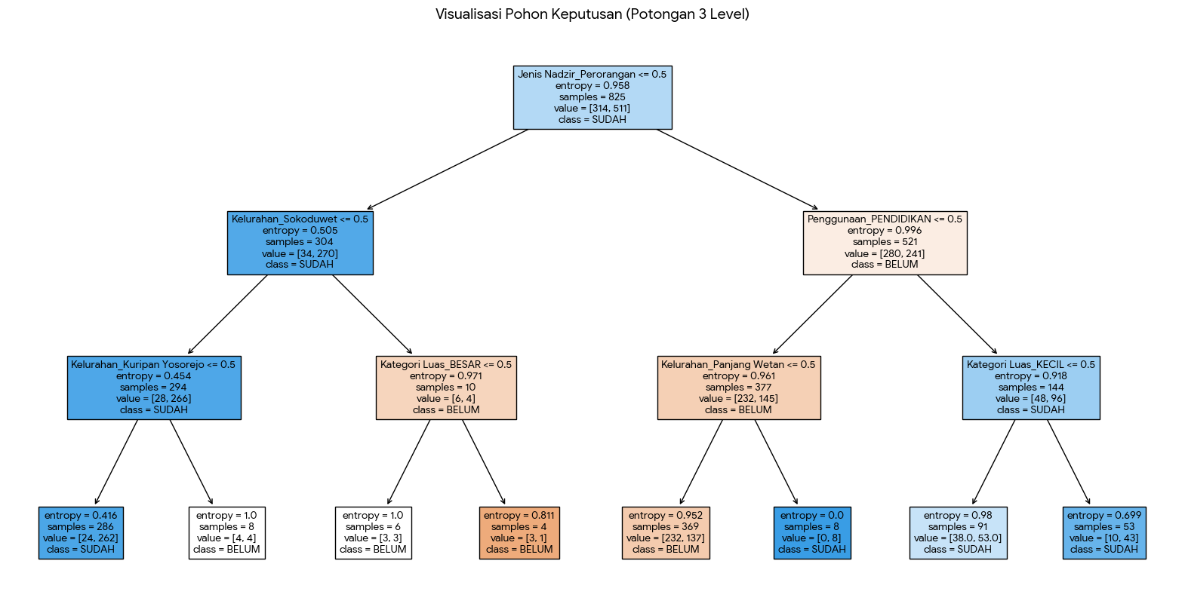
Gambar 1. Visualisasi Struktur Pohon Keputusan (3 level)

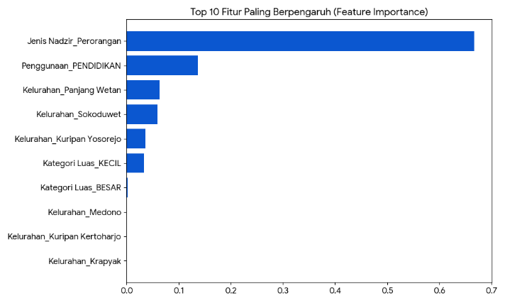
Gambar 2. Grafik Tingkat Kepentingan Fitur (Feature Importance)

.PEMBAHASAN

Analisis Akurasi Model
Akurasi sebesar 73,43% menunjukkan bahwa algoritma C4.5 cukup mumpuni dalam memetakan pola sertifikasi tanah wakaf di lingkungan Kemenag Kota Pekalongan. Meskipun hasil ini belum mencapai angka di atas 90% seperti pada studi prediksi fundraising digital [5], hal ini dapat dimaklumi mengingat data pertanahan memiliki variabel eksternal (seperti kelengkapan berkas sejarah tanah) yang tidak tercatat dalam dataset administratif ini. Namun, hasil ini sejalan dengan penelitian klasifikasi nasabah yang menggunakan data sosial-ekonomi kompleks [10].

Interpretasi Pola: Tantangan Nadzir Perorangan
Temuan paling signifikan dari penelitian ini adalah peran dominan Jenis Nadzir dalam menentukan status sertifikat. Pohon keputusan menunjukkan aturan (rule) yang jelas: tanah yang dikelola oleh Nadzir Perorangan memiliki probabilitas tinggi untuk berstatus BELUM bersertifikat.

Hal ini mengindikasikan bahwa hambatan sertifikasi bukan semata-mata pada lokasi tanah, melainkan pada kapasitas pengelolanya. Nadzir perorangan sering kali memiliki keterbatasan administrasi dibandingkan Nadzir Badan Hukum atau Organisasi. Temuan ini memperkuat urgensi pengalihan pengelolaan wakaf ke institusi profesional atau nazhir berbadan hukum untuk menjamin legalitas aset, sebagaimana disarankan dalam manajemen aset syariah modern [11].

KESIMPULAN
Template ini dibuat untuk konsistensi format artikel yang diterbitkan oleh Jurnal Teknologi dan Sistem Infromasi (TEKNOSI). Kerjasama dan kesediaan penulis mengikuti acuan penulisan sangat diharapkan.

DAFTAR PUSTAKA
TEKNOSI menggunakan aplikasi reference manager Mendeley (https://www.mendeley.com) untuk pengelolaan daftar pustaka. Daftar Pustaka ditulis mengikuti format IEEE style berikut:

[1] Olayinka Abiola-Adams, Chima Azubuike, Aumbur Kwaghter Sule, and Richard Okon, “Integrating asset and liability management with Islamic Finance: A strategic framework for global financial institutions,” Gulf J. Adv. Bus. Res., vol. 3, no. 1, pp. 128–142, 2025, doi: 10.51594/gjabr.v3i1.70.
[2] Y. P. Timur, Ramdani, I. Ramia, N. Rohmaningtyas, M. B. B. Munir, and S. F. B. M. Kassim, “How far cash waqf research by Indonesian researchers supports the SDGs?: A bibliometric analysis and systematic literature reviews,” Multidiscip. Rev., vol. 8, no. 12, 2025, doi: 10.31893/multirev.2025387.
[3] G. L. D. Prastyo, S. Sardjono, and R. Nursyanti, “The use of the C4.5 Algorithm for Applications Initial Assessment of Disabilities People the Case Study of the Ministry Social Center Wyata Guna Bandung,” Int. J. Res. Community Serv., vol. 4, no. 3, pp. 100–103, 2023, doi: 10.46336/ijrcs.v4i3.454.
[4] W. A. C. Nur, D. Abdullah, and R. Meiyanti, “Performance of K-Nearest Neighbor Algorithm and C4.5 Algorithm in Classifying Citizens Eligible to Receive Direct Cash Assistance in Bandar Mahligai Village,” Int. J. Eng. Sci. Inf. Technol., vol. 5, no. 1, pp. 368–372, 2025, doi: 10.52088/ijesty.v5i1.752.
[5] B. Mamluatul Karomah and M. Reza Fahlevi, “Prediction of Supporting Factors for the Success of BAZNAS RI Digital Fundraising Using the C4.5 Algorithm,” Int. J. Zakat, vol. 9, no. 1, pp. 2024–67, 2024.
[6] N. Amelia and W. Aprianti, “Comparison of Decision Tree and K-Nearest Neighbor Performance for Determining Mustahik,” Brill. Res. Artif. Intell., vol. 3, no. 2, pp. 81–86, 2023, doi: 10.47709/brilliance.v3i2.2953.
[7] A. Fahmi, E. Sugiarto, and A. Winarno, “Business Prospects Prediction for Waqf Lands Using Naïve Bayes And Apriori Algorithm,” J. Inf. Technol. Comput. Sci., vol. 7, no. 1, pp. 9–21, 2022, doi: 10.25126/jitecs.202271351.
[8] M. Irbin Olvianus Soang, Rinto Suppa, “Klasifikasi Perubahan Pemilikan Tanah,” vol. 13, no. 2, 2025.
[9] Y. Oktafriani, G. Firmansyah, B. Tjahjono, and A. M. Widodo, “Analysis of Data Mining Applications for Determining Credit Eligibility Using Classification Algorithms C4.5, Naïve Bayes, K-NN, and Random Forest,” Asian J. Soc. Humanit., vol. 1, no. 12, pp. 1139–1158, 2023, doi: 10.59888/ajosh.v1i12.119.
[10] R. Annisa and A. Afriansyah, “Rekomendasi Klasifikasi Nasabah BSI Mengikuti Program Pesta Hadiah dan Labbaik Special Gift Menggunakan Algoritma C4.5,” JUKI J. Komput. dan Inform., vol. 4, no. November, pp. 74–87, 2022.
[11] H. Agustiawan, “Islamic Sustainability Modeling of Halal Startups in Indonesia Using Decision Tree Techniques,” J. Econ. Stud., vol. 9, no. 1, pp. 1–12, 2025, doi: 10.32506/joes.v9i1.872.

Referensi Cetak:
Buku
Penulis, Judul buku. Lokasi Penerbit: Penerbit, tahun, halaman.
- W.K. Chen, Linear Networks and Systems. Belmont, CA: Wadsworth, 1993, pp. 123-35.

Artikel dalam Buku
Penulis, “Judul Artikel” in Judul Buku, edisi, volume. Nama Editors, Ed. Lokasi Penerbit: Penerbit, tahun, halaman.
- J.E. Bourne, “Synthetic structure of industrial plastics,” in Plastics, 2nd ed., vol. 3. J. Peters, Ed. New York: McGraw-Hill, 1964, pp.15-67.

Jurnal
Penulis, “Judul Artikel,” Nama Jurnal, vol., halaman, tanggal/tahun.
- X. Tag, S. Goldenstein, R. Mitchell, and K. H. D. X. X, “Infrared laser-absorption sensing for combustion gases,” Prog. Energy Combust. Sci., vol. 60, pp. 132–176, 2016.

Prosiding
Penulis, “Judul Artikel.” in Conference proceedings, tahun, halaman.
- D.B. Payne and H.G. Gunhold, “Digital sundials and broadband technology,” in Proc. IOOC-ECOC, 1986, pp. 557-998.

Peraturan Pemerintah
- Republik Indonesia. Undang-Undang Nomor 3 Tahun 2014 tentang Perindustrian.

Standar
- British Standards Institution. B.S. 764, London: British Standards Institution, 1990.

Dokumen Paten
Inventor,”Nama/Judul.” Negara dimana paten terdaftar. Nomor, tanggal.
- E.E. Rebecca, “Alternating current fed power supply,” U.S. Patent 7 897 777, Nov. 3, 1987.

Gambar Teknik
- F. Afrinaldi. Rangka Belt Conveyor. [Gambar Teknik]. Universitas Andalas: Padang, 2005.

Referensi Elektronik:
Buku
Penulis. (Tahun, bulan tanggal). Judul buku. (Edisi). [On-line]. Volume(Nomor). Available: site/path/file [tanggal diakses].
- S. Calmer. (1999, June 1). Engineering and Art. (2nd edition). [On-line]. 27(3). Available: www.enggart.com/examples/students.html [May 21, 2003].

Web
Penulis. “Judul.” Internet: complete URL, tanggal di-update [tanggal diakses].
- M. Duncan. “Engineering Concepts on Ice.” Internet: www.iceengg.edu/staff.html, Oct. 25, 2000 [Nov. 29, 2003].

Sumber Lain:
Koran
Penulis. “Judul Artikel.” Nama Koran (tanggal, tahun), bagian/liputan, halaman.
- B. Bart. “Going Faster.” Globe and Mail (Oct. 14, 2002), sec. A p.1. “Telehealth in Alberta.” Toronto Star (Nov. 12, 2003), sec. G pp. 1-3.

Disertasi/Tesis/Tugas Akhir
Penulis, “Judul Tesis,” Level Lulusan, nama universitas, lokasi, tahun.
- S. Mack, “Desperate Optimism,” M.A. thesis, University of Calgary, Canada, 2000.

NOMENKLATUR
Nomenklatur disertai arti dari semua persamaan matematika ataupun nomenklatur lain di alam artikel, dituliskan pada bagian ini.

ρ arti dari ρ
E arti dari variabel E
J_{c} arti dari variabel J_{c}

BIODATA PENULIS
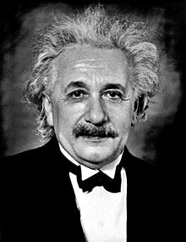
Penulis Pertama
Biodata penulis, dituliskan secara singkat (maksimal 100 kata) dan boleh disertai dengan foto. Tinggi maksimal foto adalah 2,5 cm dengan lebar menyesuaikan.

Penulis Kedua
Biodata penulis, dituliskan secara singkat (maksimal 100 kata) dan boleh disertai dengan foto. Tinggi maksimal foto adalah 2,5 cm dengan lebar menyesuaikan.

LAMPIRAN
Lampiran yang perlu disampaikan sebagai pendukung artikel, dituliskan setelah Biodata penulis. Maksimal sebanyak 4 (empat) halaman, diizinkan untuk bagian lampiran. Bila menyertakan tabel, gambar, atau persamaan matematika, juga diberi nomor berurutan.

